www.sportsuccess.org



Ta Dnevnik Pripada:

ii

Dnevne pozitivne afirmacije

Sem edinstven / edinstvena. Sem poseben / posebna.
Sem čeden / čedna.
Sem čudovit / čudovita. Rad/ rada se imam.
Všeč mi je moj videz.
Zadovoljen/zadovoljna sem sam/sama s sabo. V življenju si zaslužim le najboljše.
Sem dovolj dober/dobra. Odpuščam si.
Sem briljanten / briljantna. Sem talentiran / talentirana.
V meni je ogromno potenciala.
Sam/ sama s sabo sem zadovoljna. Lahko spremenim svet.
Sem priden delavec/delavka.
Rad/rada imam izzive. Izzivi mi pomagajo rasti. Sem discipliniran/ disciplinirana.
Sem zdrav/zdrava.
Jaz sem darilo za ta svet. Sem vesel / vesela.
Sem pomirjen / pomirjena. Imam jasne misli.
Rešujem težave.

Kako se odzivaš na stresne situacije?

Opišite situacijo, ko ste morali sprejeti težke odločitve, kako ste se odločili in kaj ste storili.

Kaj bi počeli, če bi imeli prost dan?

Katere situacije vas najbolj sprostijo?

Katere stvari v vašem življenju lahko spremenite, ki bi pripomogle zmanjšati stres?

Kaj bi počeli, če bi imeli prost dan?

V katerem delu telesa se pri vas depresija najbolj izraža?

S kakšnimi negativnimi mislimi se trenutno soočate? Katere so 3 pozitivne misli za vsako od teh negativnih misli?

Katere mehanizme za boljše počutje ste danes uporabili? (Ali ste počeli kakšne druge stvari za izboljšanje počutja?)

Če se ozrete nazaj, ste zaznali kakšne znake, ki bi nakazovali na depresijo?

Katere situacije, dogodki ali stvari poslabšajo vašo depresijo?

Če bi vam depresija želela nekaj povedati, kaj bi bilo to? Če bi depresija govorila, kaj bi rekla?

Za kaj ste hvaležni?

Kateri so bili po vašem mnenju največji izzivi s katerimi se se soočili do sedaj?

Kdo so ljudje, ki jih imate najraje? Kakšne so njihove značilnosti, karakteristike?

Kateri je vaš najstrašnejši trenutek (trenutek v resničnem življenju ali izmišljen..)

Kdaj se počutite najbolj srečni?

Kako mislite, da vas vidijo drugi? Zakaj?

V kaj močno verjamete?

Kako si pomagate pri lajšanju tesnobe, stresa ali žalosti?

Opišite čas, kako ste se počutili, ko ste bili zelo jezni.

Kaj so prvi znaki, ki jih opazite ko se počutite tesnobno, pod stresom ali žalostni?

Kako si pomagate pri lajšanju tesnobe, stresa, žalosti?

Opišite čas, kako ste se počutili, ko ste bili zelo jezni.

Česa se bojite?

Kateri je po vašem mnenju najboljši film vseh časov? Zakaj?

O katerih temah se bojite govoriti? Zakaj?

Opišite dogodek ali dejanje na katerega ste ponosni?

Opišite situacije, ki jih težko razumete.

Poznate koga z veliko mero vztrajnosti?

Kaj vas naredi čemernega? Kaj vas spravi iz tira? Kako obvladujete takšne situacije?

Opišite za kaj si trenutno prizadevate.

Ko ste soočeni z izzivom, kakšen je vaš prvi odziv, se mu izognete ali ga sprejmete?

Sprejemanje kritike, kako naj to storim s ponižnostjo?

Kdo se bori zame?

Ustvarite svojo zgodbo o vašem poslanstvu.

Kaj dobrega lahko naredimo danes za sočloveka, brez da bi mu povedali? Napišite, kako bi se ob takšnem dejanju počutili?

Dokončajte stavek: “Jaz sem. ”

Če bi imeli ves pogum tega sveta, da bi izkusili nekaj novega, kaj bi bilo to?

Napišite seznam stvari, zaradi katerih se počutite neprijetno. Označite stvari, ki so od vas odvisne, in tiste, ki niso. Pomislite na stvari, ki jih lahko spremenite.

izročiti).

Napišite seznam ‘obžalovanj'. Seznam vržete stran ali ga zakurite. (Opustite pretekla obžalovanja in pojdite naprej).

Napišite približno 5 pesmi, ki vam največ pomenijo. Zakaj vas besedila nagovorijo? Kakšne odnos imate do teh pesmi. Kako se počutite, ko jih slišite.

Načrtovalec časa zase
TOP 3 PRIORITETE
AKTIVNOSTI ČASA ZASE

AFIRMACIJE
KOLIČINA HIDRACIJE

ZAPISKI
26

DNEVNI DNEVNIK RAZPOLOŽENJA

DATUM
Citat

Kaj sem naredil: Kako sem se počutil:

Sproščeno

Hidracija Druženje Meditacija Pretegovanje
Zapiski
27

MOJA VSAKODNEVNA HVALEŽNOST

Datum:

Današnja afirmacija

Nakboljši del dneva

Hvaležen/hvaležna sem za….

Citat
28

MOJ DNEVNIK LJUBEZNI DO SEBE

Datum:
Moje prioritete

Kaj moram narediti

Zapiski:
Osebni opomnik
29

MOJE DNEVNE REFLEKSIJE

Datum:
Spoznavanje sebe:

Kaj mi je danes uspelo?

Opomnik

Za kaj sem hvaležen/hvaležna?

Česa se veselim?

Seznam afirmacij :

30

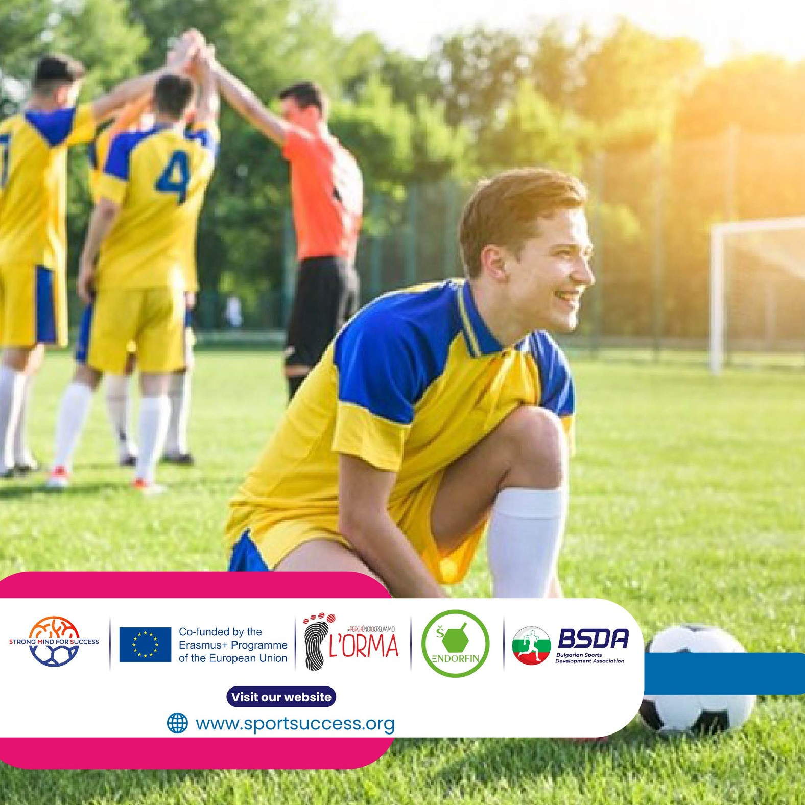

Strong Mind for Success” je iniciativa, ki jo sofinancija Erasmus Plus in je namenjena povečaju zmogljivosti v športnih organizacijah na področju ozaveščanja o duševnem zdravju in skrbi za mlade športnike.

Podpora Evropske komisije za izdelavo te knjižice ne pomeni odobritve vsebine, saj ta odraža le pogled avtorjev, zato
Komisija ne more biti odgovorna za kakršno koli uporabo informacij, ki jih vsebuje.

Zasluge: Naslovnica in notranje strani so bile oblikovane z uporabo elementov
iz Pixabaya in Canve







www.sportsuccess.org

